**Spódnice asymetryczne - warto kupować?**

**Jeżeli zastanawiasz się nad kupnem spódnicy asymetrycznej sprawdź kilka naszych porad!**

**Spódnice asymetryczne – nadal w modzie?**

Nie trudno zauważyć, że [spódnice asymetryczne](https://www.ceneo.pl/Spodnice/Rodzaj:Asymetryczne.htm) utrzymują siew modzie już od dłuższego czasu. Zwykle zakładamy je na większe uroczystości typu wesela, ale nie oznacza to, że nie możemy nosić ich też na co dzień! Z dobrze dobranymi dodatkami mogą one się stać naszym nowym ulubionym outfitem.

**Do jakiej figury pasują spódnice asymetryczne?**

Fenomen tego ciuszka polega na tym, że pasuje on każdemu – zarówno paniom o krągłych, jak i płaskich pośladkach. Wynika to z faktu, że tylna część ubrania faluje z każdym ruchem i kieruje uwagę na zachowanie materiału, a nie budowę ciała. Jest to też dobra opcja dla tych pań, które chcą ukryć nieco ciała pod zwiewnym materiałem – jest to metoda bardzo dobra i mało inwazyjna w nasz look. Warto zwrócić uwagę na to, żeby osoby z masywniejszymi udami wybrały modele z nieco większą partią materiału z przodu. **Spódnice asymetryczne** to też rewelacyjna opcja dla kobiet o bardziej chłopięcej figurze – krój ten optycznie poszerza nasze biodra i podkreśla talię.

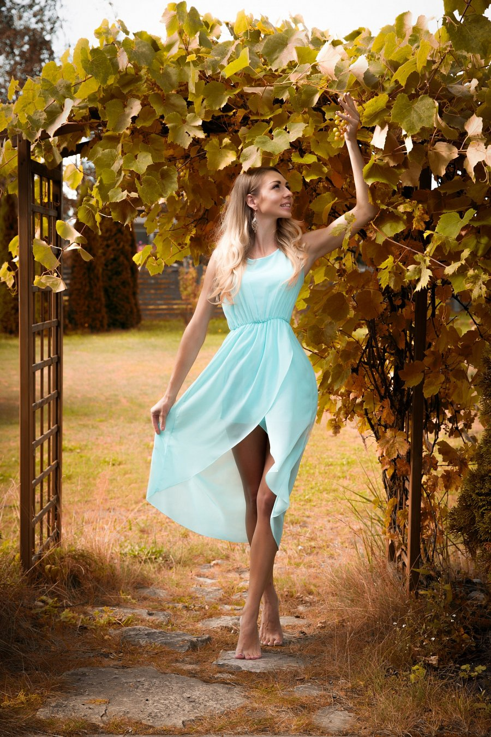

**Spódnice asymetryczne – jak dobrać dodatki?**

Do tego kroju spódnicy najlepiej jest wybierać górę o raczej prostym kroju, bez zbędnych dodatków. *Spódnice asymetryczne* same w sobie są już na tyle strojne, że większa ilość dodatków na górnej części naszego stroju może sprawić, że będziemy wyglądać już tandetnie. Wszystko w imię zasady – co za dużo, to nie zdrowo! Z tego też powodu ciekawy dół warto zestawić z bluzką lub marynarką z jednolitego kolorystycznie materiału. Wówczas będziemy wyglądać elegancko, a jednocześnie modnie. Spódnice te świetnie sprawdzają się też z wysokimi szpilkami, optycznie nasze nogi wydają się wówczas jeszcze dłuższe!